**TRƯỜNG ĐẠI HỌC THỦY LỢI**

**KHOA CÔNG NGHỆ THÔNG TIN**



**Môn Học: Hệ Thống Thông Tin Địa Lý**

**ĐỀ TÀI:XÂY DỰNG ỨNG DỤNG WEBGIS**

**HIỂN THỊ TỈNH, SÔNG NGÒI, ĐẬP THỦY ĐIỆN QUỐC GIA**

**Nhóm sinh viên thực hiện: Nhóm 2**

**Thành viên trong nhóm:** Phan Hoài Nam

Nguyễn Phương Ngân

Đặng Phạm Mỹ Linh

**Giảng viên phụ trách bộ môn: GV. Nguyễn Tu Trung**

*Hà Nội, tháng 7 năm 2021*

**Mục lục**

**Lời nói đầu** **3**

**Phần 1: Tổng quan về WebGIS** **4**

1. WebGIS 4

2. Một số phần mềm thường được sử dụng 5

**Phần 2: Địa lý Việt Nam, Đập thủy điện Quốc Gia** **6**

1. Địa lý Việt Nam 6

2. Đập thủy điện Quốc Gia 6

**Phần 3: Xây dựng hệ thống WebGIS** **7**

Chức năng hiển thị tỉnh thành Việt Nam 8

Chức năng hiển thị các đập thủy điện Việt Nam 9

Chức năng hiển thị sông 10

Lập trình 11

**Phần 4: Tổng kết** **16**

**Phần 5: Tài liệu tham khảo** **16**

# **Lời nói đầu**

Hiện nay, nền tin học ngày càng phát triển thì con người càng có nhiều những phương pháp mới, công cụ mới để xử lý thông tin và nắm bắt được nhiều thông tin hơn, tin học được ứng dụng trong mọi ngành nghề, mọi lĩnh vực của đời sống xã hội, việc áp dụng tin học vào quản lý, sản xuất kinh doanh là một xu hướng tất yếu.

Song song với đó, ứng dụng WebGIS dùng để cung cấp thông tin không gian hoặc hiểu đơn giản là bản đồ, đã được phát triển tại nhiều nước trên thế giới và cũng được phát triển tại nhiều địa phương ở Việt Nam. Công nghệ này đã được phát triển tương đối ổn định, có khả năng triển khai kể cả với những khu vực hạ tầng công nghệ thông tin chưa phát triển cao.

Xuất phát từ thực tế đó, đề tài “Xây dựng ứng dụng WebGIS quản lý danh sách đập thủy điện Quốc Gia” mà chúng em xây dựng dưới đây mong muốn được góp phần đưa ứng dụng gần với thực tiễn hơn

# **Phần 1: Tổng quan về WebGIS**

## **1. WebGIS**

WebGIS cũng tương tự như lập bản đồ trên Web nhưng đặt trọng tâm vào việc phân tích, xử lý dữ liệu địa lý của từng dự án cụ thể. Thường thì các thuật ngữ WebGIS và bản đồ Web được sử dụng đồng nghĩa, ngay cả khi chúng không có nghĩa là chính xác như nhau.

Nhiều tác giả định nghĩa WebGIS, nhìn chung, đều cho rằng hệ thống có chức năng GIS (hệ thông tin địa lý) và có thêm hợp phần mạng, hoặc hoạt động trên môi trường mạng – Web. Harder định nghĩa WebGIS là một hệ thống phức tạp cung cấp truy cập trên mạng với những chức năng như: bắt giữ hình ảnh (capturing), lưu trữ, tích hợp dữ liệu (integrating), xử lý (manipulating), phân tích và hiển thị dữ liệu không gian. Edward lại định nghĩa WebGIS là hệ thống thông tin địa lý (Geographic Information System -GIS) được phân bố thông qua hệ thống mạng máy tính phục vụ cho việc thống nhất, phổ biến (disseminate), giao tiếp với các thông tin địa lý được hiển thị trên mạng World Wide Web.

Như vậy, có thể thấy rằng, về cơ bản, WebGIS là một hệ thống có một số chức năng của GIS (hiển thị và tương tác với dữ liệu không gian) hoạt động trên nền mạng World Wide Web, trong đó việc xử lý thông tin địa lý được chia ra thành các nhiệm vụ ở phía server và phía client. Người dùng có thể truy xuất, thao tác và nhận kết quả từ việc khai thác dữ liệu GIS từ trình duyệt web của họ mà không phải trả tiền cho phần mềm GIS.

WebGIS có một số ưu điểm sau đây so với hệ thống GIS truyền thống, chủ yếu nhờ vào tính chất “web” của nó:

* Khả năng phân phối thông tin rộng rãi trên toàn cầu.
* Người dùng Internet có thể truy cập đến các ứng dụng GIS mà không phải mua phần mềm.
* Thân thiện với người dùng: Sử dụng WebGIS có thể dễ dàng sử dụng với mọi đối tượng.
* WebGIS cho phép thêm các chức năng GIS chạy trên cơ sở mạng như thương mại, chính phủ, giáo dục, khoa học. Nhiều ứng dụng loại này chạy trên mạng cục bộ như một phương tiện phân phối và sử dụng dữ liệu địa lý không gian.

## **2. Một số phần mềm thường được sử dụng**

| STT | Tên phần mềm | Đỉa chỉ |
| --- | --- | --- |
| 1 | GeoServer | http://geoserver.org/ |
| 2 | PostgreSQL | https://www.postgresql.org/ |
| 3 | PostGIS | https://postgis.net/ |
| 4 | Pgadmin3 | https://www.pgadmin.org/ |
| 5 | Visual Studio Code | https://code.visualstudio.com/ |
| 6 | XamPP | https://www.apachefriends.org/ |
| 7 | Apache Tomcat | https://tomcat.apache.org/ |

# **Phần 2: Địa lý Việt Nam, Đập thủy điện Quốc Gia**

## **1. Địa lý Việt Nam**

Nước Cộng hoà Xã hội chủ nghĩa Việt Nam là một dải đất hình chữ S,với 63 tỉnh thành, nằm ở trung tâm khu vực Đông Nam Á, ở phía đông bán đảo Đông Dương, phía bắc giáp Trung Quốc, phía tây giáp Lào, Campuchia, phía đông nam trông ra biển Đông và Thái Bình Dương.

Diện tích: 331.212 km²  
Dân số: 85.789,6 nghìn người (4/2009)  
Thủ đô: Hà Nội

Bờ biển Việt Nam dài 3.260 km, biên giới đất liền dài 4.639 km. Trên đất liền, từ điểm cực Bắc đến điểm cực Nam (theo đường chim bay) dài 1.650km, từ điểm cực Đông sang điểm cực Tây nơi rộng nhất 600km (Bắc bộ), 400km (Nam bộ), nơi hẹp nhất 50km (Quảng Bình).

## **2. Đập thủy điện Quốc Gia**

Thủy điện ở Việt Nam thuận lợi nhờ có lượng mưa trung bình hàng năm cao, khoảng 1.800-2.000mm và hệ thống sông ngòi dày đặc với hơn 3.450 hệ thống. Ngoài mục tiêu cung cấp điện, các nhà máy thủy điện còn có nhiệm vụ cắt và chống lũ cho hạ du trong mùa mưa bão, đồng thời cung cấp nước phục vụ sản xuất và nhu cầu dân sinh trong mùa khô.

Tổng công suất thủy điện của Việt Nam trên lý thuyết vào khoảng 35.000MW, trong đó 60% tập trung tại miền Bắc, 27% phân bố ở miền Trung và 13% thuộc khu vực miền Nam. Đến năm 2013, tổng số dự án thủy điện đã đưa vào vận hành là 268, với tổng công suất 14.240,5 MW. Năm 2014, thủy điện chiếm khoảng 32% trong tổng sản xuất điện. Cho đến nay các dự án thủy điện lớn có công suất trên 100MW hầu như đã được khai thác hết.

Trong đó có 12 nhà máy thủy điện có quy mô lớn, chiếm phần lớn tổng công suất sản xuất ra điện năng của cả nước bao gồm : nhà máy thủy điện Sơn La, thủy điện Hòa Bình, thủy điện Lai Châu, thủy điện Yaly, thủy điện Huội Quảng, thủy điện Trị An, thủy điện Hàm Thuận – Đa Mi, thủy điện Tuyên Quang, thủy điện sông Ba Hạ, thủy điện Trung Sơn, thủy điện Thác Mơ, thủy điện Thác Bà.

# 

# **Phần 3: Xây dựng hệ thống WebGIS**

Thực hiện các bước để hiển thị bản đồ Việt Nam, highlight các điểm nhà máy thủy điện, các sông trong nước ta.

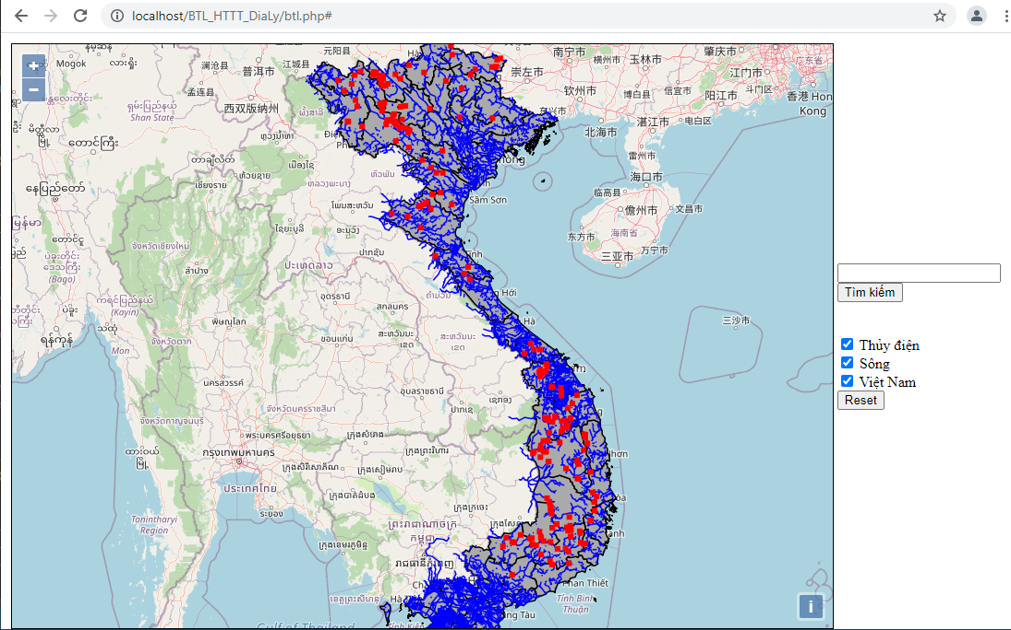

Khi lựa chọn mục trong checkboxes nhưng chưa ấn tìm kiếm thì các chức năng sẽ không được thực hiện hay hiện thị thông tin nào cả.

## **Chức năng hiển thị tỉnh thành Việt Nam**

Click vào checkbox Việt Nam thì sẽ hiển thị highlight và các thông tin của tỉnh được click bao gồm:

* Mã vùng
* Tên tỉnh
* Diện tích
* Chu vi

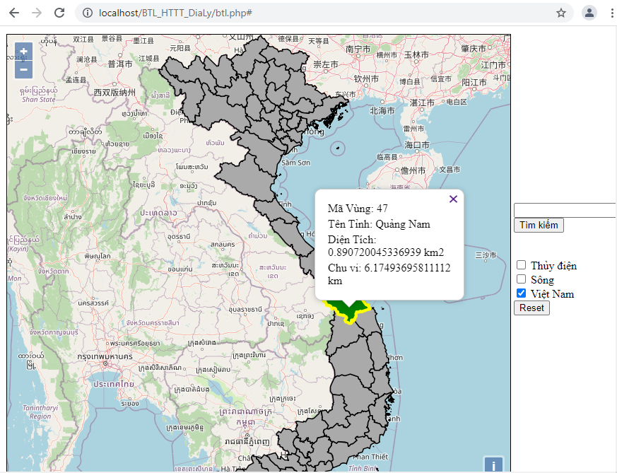

## **Chức năng hiển thị các đập thủy điện Việt Nam**

Khi click vào checkbox thủy điện thì sẽ highlight các đập thủy điện của nước ta, và đập thủy điện được tìm kiếm sẽ hiện các thông tin như:

* Tên đập thủy điện
* Kinh độ
* Vĩ độ
* Công suất

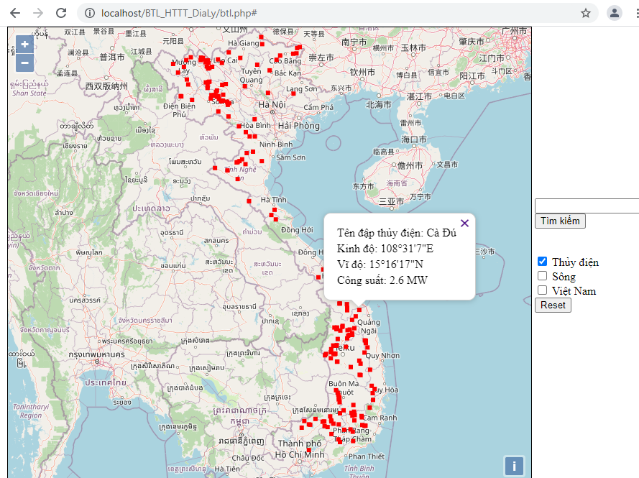

## **Chức năng hiển thị sông**

Với chức năng này, khi click vào đoạn sông nào đó thì sẽ hiện lên tên của sông đó

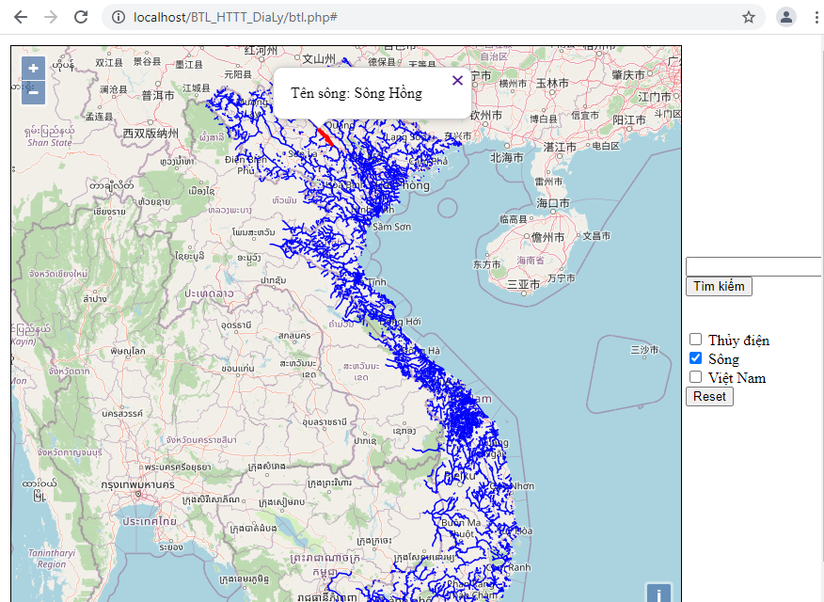

## **Lập trình**

* Tạo layer

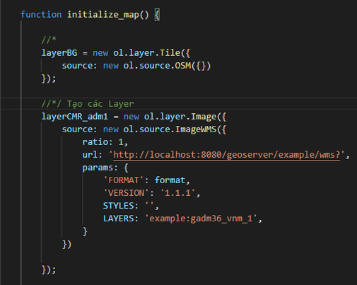

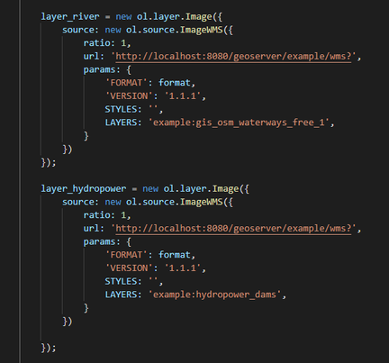

* Truy vấn thông tin

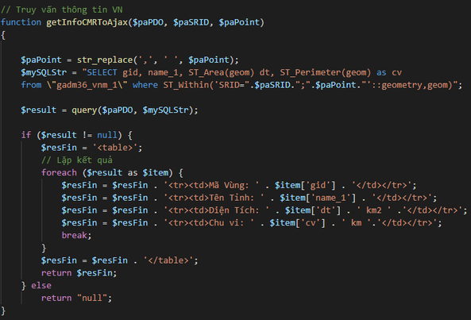

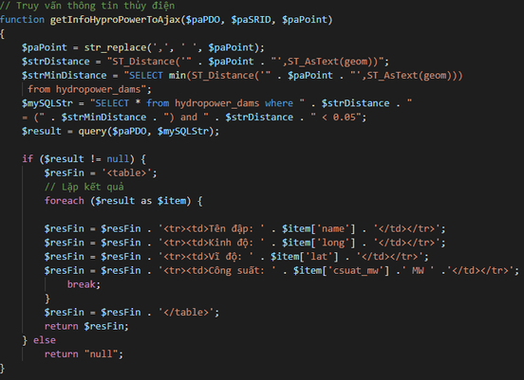

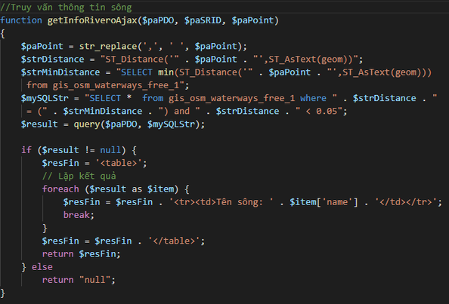

* Chức năng tìm kiếm

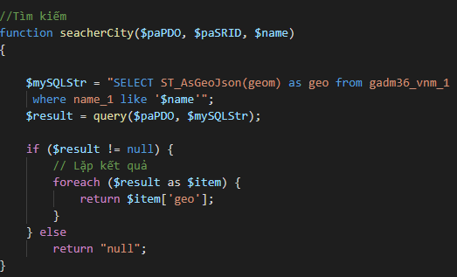

* Các highlight

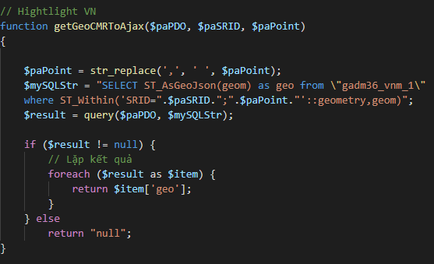

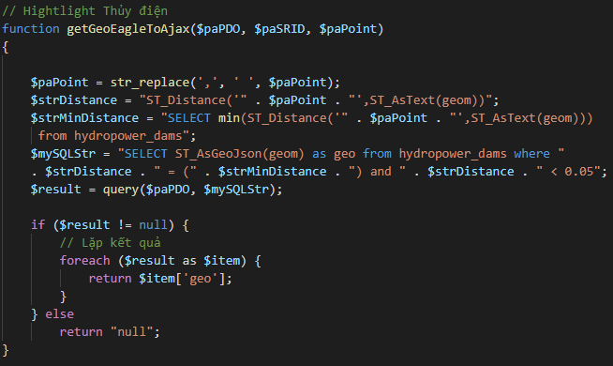

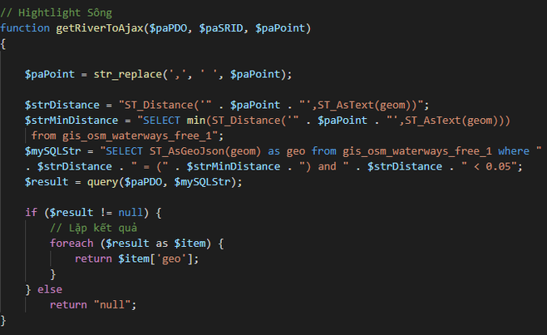

# **Phần 4: Tổng kết**

- Sau thời gian phân tích và lập trình, nhóm em đã hoàn thành cơ bản về hiển thị và tìm kiếm các vùng, điểm về các tỉnh thành và các đập thủy điện quốc gia, đáp ứng các chức năng cơ bản của ứng dụng.

- Mặc dù đã có nhiều cố gắng trong suốt quá trình làm bài tập lớn, nhưng do thời gian có hạn và thiếu kinh nghiệm trong thực tế nên cũng không thể tránh khỏi những nhược điểm và thiếu sót. Vì vậy, em mong nhận được sự góp ý của quý thầy để nhóm chúng em có thể phát triển hệ thống này hoàn thiện hơn.

# 

# 

# 

# **Phần 5: Tài liệu tham khảo**

- Bài giảng môn học "Hệ thống thông tin đại lý ": [**https://drive.google.com/drive/folders/1CNiYApV7JqU56EGL3B91T5Zg0ltwIFr-?fbclid=IwAR1ksvA6eN7sg_79kPYpKJeBh_TWAPWLIhRggfxDe-PvC23JDOMDAQl_DTM**](https://drive.google.com/drive/folders/1CNiYApV7JqU56EGL3B91T5Zg0ltwIFr-?fbclid=IwAR1ksvA6eN7sg_79kPYpKJeBh_TWAPWLIhRggfxDe-PvC23JDOMDAQl_DTM)

# 